8.3 力与运动的关系

一、力的作用效果
1. 下列运动场景中，力的作用效果与其他几项不同的是（ ）
A．篮球碰到篮板改变运动方向 B．进站的火车受阻力缓缓停下
C．用力把铅球推出 D．跳水运动员压弯跳板
2.如图甲、乙所示的两个实验说明了力的两种不同的作用效果，如图甲所示的这个现象主要说明力可以改变物体的 ；图乙所示的现象说明力能使物体发生 。
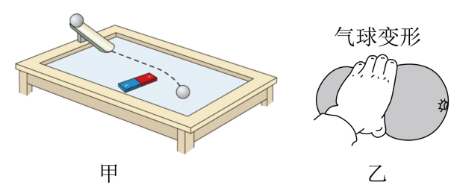
3. 2024年3月26日，太阳爆发太阳风，影响了地球大部分地区，太阳风是太阳发出的高速带电粒子流，部分带电粒子通过地球附近磁场时，其运动轨迹如图所示，此过程中地球磁场对太阳风的力改变了带电粒子的 ；同时地球的磁场也被压缩了，说明太阳风和地球磁场之间力的作用是
的。
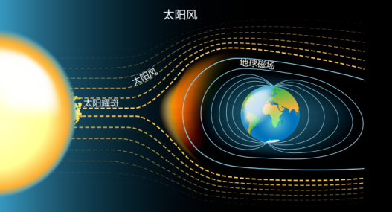
二、力与运动的关系
4. 同学们在一起讨论“运动和力”的关系，下列四名同学的观点，正确的是（ ）
A．甲同学：足球只有受力才能运动
B．乙同学：汽车转弯过程中，运动状态不断改变
C．丙同学：跳远要助跑，因为速度越大惯性越大
D．丁同学：牛顿第一定律是由实验直接得出来的
5．运用力和运动的知识进行判断，正确括号中打“√”，错误括号中打“×”。
A．运动的物体受力不平衡时，运动状态改变。（ ）
B．力是改变物体运动状态的原因。（ ）
C．力是维持物体运动状态的原因。（ ）
D．做匀速运动的物体不受力。（ ）
6. 在水平路面上玩滑板车，蹬地后人站在车上，如图甲所示，滑板车速度会减小；再次蹬地，如图乙所示，滑板车速度又会增大。下列说法正确的是（ ）
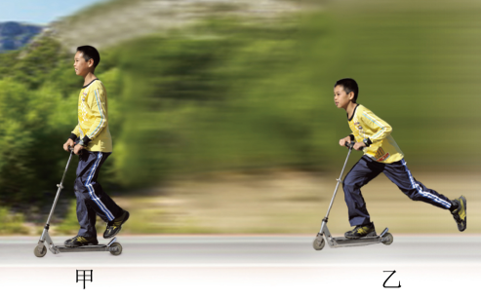
A．滑板车速度减小是因为受到阻力 B．滑板车的运动需要力来维持
C．蹬地过程，人和车的惯性增大 D．蹬地过程，蹬地脚受到的摩擦力是阻力
7. 如图所示，在一块倾角固定不变的斜面上，一小球由静止开始沿着斜面自由滚下，则小球离开斜面后，其运动的轨迹可能是（ ）
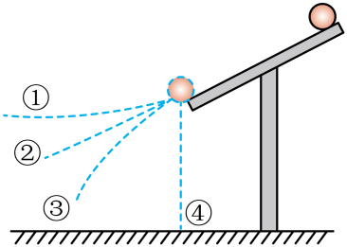
A．① B．② C．③ D．④
三、同一直线上两个力的合成
8．小聪用大小为700N的竖直向上的力把重500N的杠铃举过头顶，杠铃被举高过程中受到的合力为 N，这个合力使杠铃由 状态变为运动状态。
9．重为100N的物体静止放在水平桌面上，若用80N竖直向上的力拉这个物体，该物体受到的合力大小为 N；若用120N竖直向上的力拉起这个物体，该物体受到的合力大小 为N。
10. 把一个质量是0.5kg的篮球竖直向上抛出，假定运动过程中空气对它的阻力恒为0.8N，则篮球在竖直上升和降落过程中所受力的合力分别是（g取10N/kg）（ ）
A．5.8N 5N B．5.8N 4.2N C．4.2N 5.8N D．5N 4.2N

11．如图所示，将小车从斜面上某一位置由静止释放，小车会在水平面上运动一段距离后静止。依据实验情景，下列说法正确的是（ ）
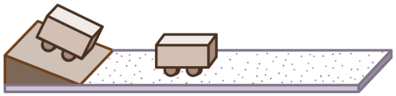
A．小车静止在斜面上时没有惯性
B．小车在水平面上运动的过程中，受到的是平衡力
C．小车在水平面上能继续运动说明力是维持物体运动的原因
D．由该斜面小车实验进一步推理可得出牛顿第一定律
12. 如图所示是跳水运动员跳水的情景，下列说法不正确的是（ ）
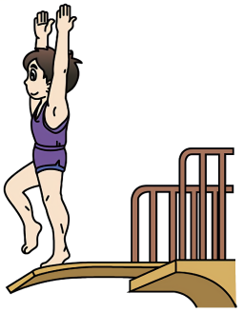
A．跳板将运动员弹起，说明力可以改变物体的运动状态
B．运动员对跳板施力的同时也受力，说明力的作用是相互的
C．运动员对跳板的力和跳板对运动员的力，两个力的作用效果不同
D．跳板将运动员弹起，是因为跳板对运动员的力大于运动员对跳板的力
13. 如图所示，是小慧同学掷实心球的场景，图中虚线表示球的运动轨迹，球从a点上升到最高点b后下落到地面c点，然后继续运动到d点停止。下列说法正确的是（ ）
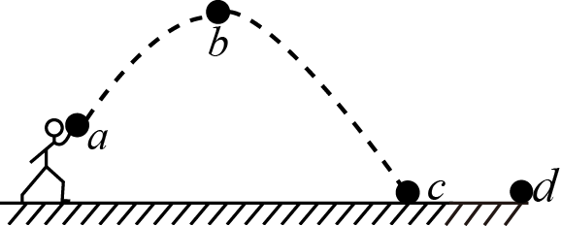
A．球从a点上升到b点，是因为受到惯性作用
B．球在b点受到的合力为零
C．球从b点下落到c点，运动状态不断改变
D．球最终到d点停止，说明物体运动需要力来维持
14. 篮球的质量为0.65kg，投篮时，篮球在空中运动受到的阻力始终为重力的0.1倍，求：
（1）篮球在空中运动时受到的重力和阻力各为多少？
（2）当篮球竖直向上运动时，受到的合力大小为多少，方向如何？当篮球竖直向下运动时，受到的合力大小为多少，方向如何？
15．某中学初二年级同学在探究同一直线上二力合成的实验中，把一根轻质弹簧的一端固定在O点，另一端用尼龙细线固定在弹簧测力计的挂钩上，每次实验时，他们都将弹簧由A拉伸到B位置。研究过程及实验数据如图（a）、（b）、（c）所示，请仔细观察图中的装置、操作及现象，然后归纳得出初步结论。
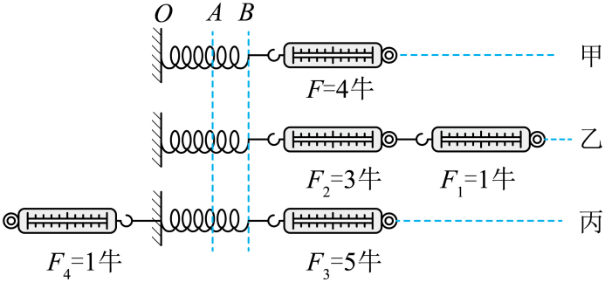
（1）比较图中（a）与（b）或（a）与（c）可知，此探究实验采用的科学方法是 。
（2）分析比较图中（a）与（b ）中拉力的方向及弹簧测力计的示数可得出的结论是： 。
（3）分析比较图中（a）与（c）中拉力的方向及弹簧测力计的示数可得出的结论是： 。

16．（2024·江苏南通·中考真题）哈尔滨冰雪节的滑雪项目吸引了很多南方“小土豆”，他们戴的滑雪手套较粗糙，是为了增大手套与滑雪杆之间的 ；滑雪时，滑雪杆向后撑地使人向前滑行，说明力的作用是 ；自由滑行时，由于受到阻力，人的滑行速度逐渐变小，说明力能改变物体的 ；滑到终点时人不会立即停下来，是因为人具有 。
17.（2024·江苏扬州·中考真题）请你补全关于“力与运动”的知识结构图。
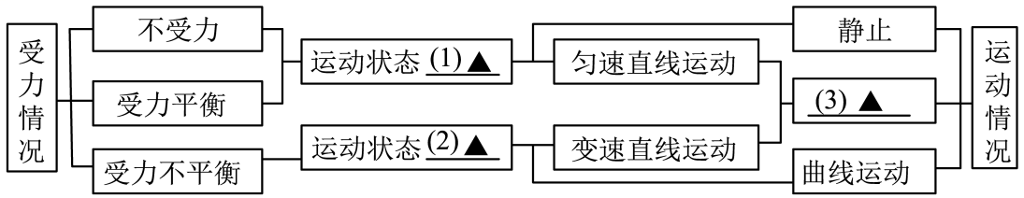
（1） ；
（2） ；
（3） ；
18.（2024·黑龙江哈尔滨·中考真题）“嫦娥六号”探测器于2024年6月2日成功着陆在月球表面，实现人类首次在月球背面采样。探测器在靠近月球表面时，开始向下喷出高温高压燃气，探测器获得向上的制动力，使其减速，最后稳稳地停在月球表面。请你分析上述内容，找出三个现象及对应的物理知识。
（1）现象： ；物理知识： ；
（2）现象： ；物理知识： ；
（3）现象： ；物理知识： 。
19．（2024·山东烟台·中考真题）乒乓球被称为中国的“国球”，深受同学们喜欢。关于乒乓球运动中蕴含的力学知识，下列说法正确的是（ ）
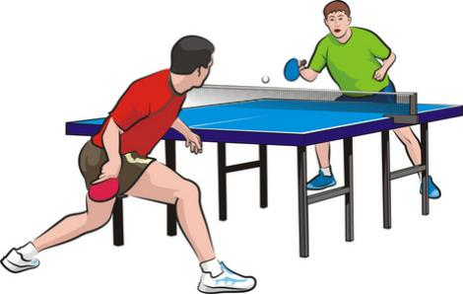
A．乒乓球在空中飞行时受到了向前的推力
B．乒乓球的质量小，所以容易被快速抽杀
C．空中飞行的乒乓球，如果所受的力全部消失，它将立即停止
D．球拍击球时，只能改变乒乓球的运动方向
20.（2024·四川内江·中考真题）某同学练习排球垫球时，排球离开胳膊后能够继续向上运动，是因为排球具有 ，排球的重力为2.7N，在竖直上升的过程中，某时刻所受空气阻力大小为0.5N，方向竖直向下，此时排球所受合力大小为 N。

